**Comment croquer la vie à pleines dents plus longtemps ?**

**Hygiène bucco-dentaire**

****La plupart des jeunes ont déjà eu des caries ou d’autres problèmes bucco-dentaires. Il est vrai que des aliments sucrés attaquent nos dents tous les jours. Il faut donc les sensibiliser aux principales règles d’hygiène bucco-dentaire.

**Quand nos dents poussent-elles ?**

Les premières dents apparaissent vers l'âge de 6 mois. A partir de 6 ans les dents de lait sont remplacées par les dents définitives. À 12 ans, nous avons 28 dents définitives qui, si nous en prenons soin, dureront toute notre vie ! Souvent à l’âge adulte 4 dents de sagesse apparaissent, ce qui fait en tout 32 dents.

**Qu’est-ce que la plaque dentaire ?**

C’est une substance jaunâtre/blanchâtre que l’on peut voir sur la surface de la dent. Elle contient des bactéries qui s’accumulent sur les dents si on ne les brosse pas.

**A quoi sont dues les caries ?**

A des trous dans l’émail qui est le revêtement dur des dents. Ces trous apparaissent à cause des bactéries de la plaque dentaire, qui transforment le sucre en acide, qui attaque l’émail.

**Comment se brosser les dents ?**

Il faut respecter certaines règles :

* Se brosser les dents 2 fois par jour (matin et soir après le repas), pendant 2 minutes en utilisant du dentifrice et une brosse à dent souple ;
* Cracher le dentifrice, mais ne pas se rincer la bouche ;
* Changer de brosse à dents tous les 3 mois.

Attention : Ne pas laisser le robinet couler en permanence pendant le brossage ! L’eau est précieuse !

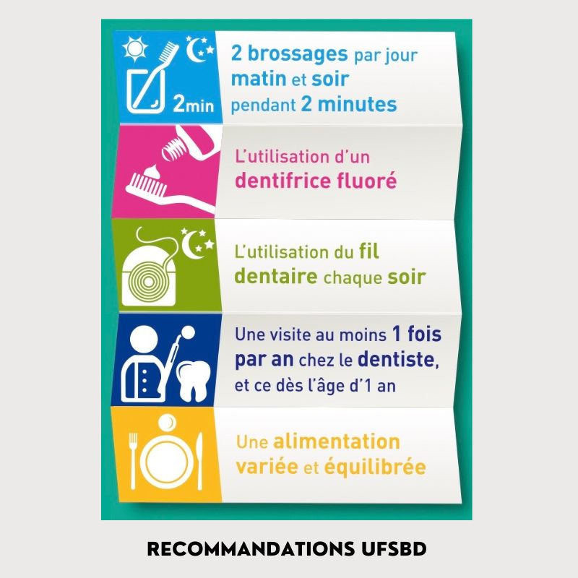

**Situations/messages :**

Paroles de jeunes : « Ça suffit largement de se laver les dents une fois par jour ! »

Message : La règle des 2 : se laver les dents 2 fois par jour (matin et soir, après le repas), les brosser pendant 2 minutes en utilisant un dentifrice.

Paroles de jeunes : « Il faut se rincer la bouche ensuite »

Message : Il est conseillé de cracher le dentifrice mais de ne pas se rincer la bouche. Ça permet de garder du dentifrice sur ses dents et de le laisser agir.

Paroles de jeunes : « J’adore les bonbons et les sodas et je grignote souvent entre les repas ou le soir avant d’aller au lit »

Message : Pour éviter les caries (trous dans l’émail) il est conseillé d’éviter les boissons sucrées, les sucreries et le grignotage entre les repas, ainsi que le soir après s’être brossé les dents.

**Ce que vous pouvez faire concrètement pour illustrer vos messages :**

-Mettre en place des temps de brossage des dents 2 fois par jour et aborder les règles du brossage des dents ;

-Profiter de la planification / préparation des repas pour rappeler qu’il faut éviter de consommer des aliments sucrés et de grignoter entre les repas et qu’il ne faut pas boire des boissons sucrées ou manger après s’être brossé les dents le soir.

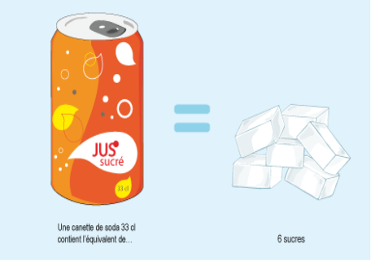

**Les ressources sur lesquelles vous pouvez vous appuyer :**

* [Fiches, Vidéos Podcasts Conseils aux patients - UFSBD](https://www.ufsbd.fr/espace-public/fiches-patients/)
* [M'T dents tous les ans ! : des rendez-vous offerts tous les ans chez le chirurgien-dentiste | ameli.fr | Assuré](https://www.ameli.fr/alpes-maritimes/assure/sante/themes/carie-dentaire/mt-dents-tous-les-ans)
* [Hygiène bucco-dentaire](https://www.e-bug.eu/fr-FR/fas-hygi%C3%A8ne-bucco-dentaire)
* [UFSBD Tuto « Un bon brossage c’est BROS »](https://www.youtube.com/watch?v=spdFjMfWakk)
* [ee-hyg_bucco-dentaire-PACK_COMPLET.pdf](https://e-bug-prod-stack-s3bucket-qfn1eoa6k1na.s3.amazonaws.com/eu-west-2/documents/ee-hyg_bucco-dentaire-PACK_COMPLET.pdf)
* [em-hyg_bucco_dentaire-PACK_COMPLET_25.pdf](https://e-bug-prod-stack-s3bucket-qfn1eoa6k1na.s3.amazonaws.com/eu-west-2/documents/em-hyg_bucco_dentaire-PACK_COMPLET_25.pdf)